VCW: Alles-oder-nichts-Match in Dresden
(VCW / Wiesbaden / 14.04.2023) Der beachtliche vierte Tabellenplatz zum Abschluss der Hauptrunde der 1. Volleyball Bundesliga Frauen hat dem VC Wiesbaden die Tür geöffnet: Sowohl das Halbfinale zur deutschen Meisterschaft als auch die Teilnahme am europäischen Wettbewerb sind noch in Sichtweite – dazu muss freilich am Samstag (15. April, 17:00 Uhr) in der Margon Arena beim Dresdner SC ein Sieg her. Denn nur der würde nach der Heimniederlage am vergangenen Samstag (0:3) zumindest noch zu einem Entscheidungsspiel in Wiesbaden am 19. April (Mittwoch, 19:30 Uhr) führen. Die Mannschaft von Chefcoach Benedikt Frank ist wild entschlossen, in diesem Alles-oder-nichts-Spiel ihre Chance zu wahren, die der Playoff-Modus „Best of 3“ Playoffs bietet.
Rückblick
Die Hessinnen hatten im ersten von drei möglichen Spielen gegen die DSC Volleys im Playoff-Viertelfinale mehrfach mit drei Punkten geführt, aber eine Reihe Chancen in der Crunchtime nicht konsequent zum Satzgewinn nutzen können. Benedikt Frank bescheinigte seinem Team dennoch eine gute Leistung. Der Dresdner SC zeigte sich an diesem Abend in allen Elementen verbessert und agierter konstanter, nachdem man sich in den vier vorangegangenen Ligaspielen noch in einer ungewohnten Ergebniskrise befunden hatte. Der letzte DSC-Sieg in der Hauptrunde datiert vom 4. März (3:0 bei den Ladies in Black Aachen). Genau einen Monat zuvor war es dem VCW gelungen, beim 3:1 in Dresden drei wichtige Punkte zu entführen. Gründe genug also für die Profis aus Hessen, auch weiterhin an ihre Chancen im laufenden Viertelfinale zu glauben.

Ausblick / Statements
„Dresden ist in jeder unserer Begegnungen Favorit. Dort spielen eine Reihe Nationalspielerinnen. Das enge erste Match hat aber gezeigt, dass wir mindestens mithalten“, sagt Christopher Fetting. Der VCW-Geschäftsführer erwartet erneut ein enges Spiel auf Augenhöhe. „Es geht nun darum, adäquate Lösungen zu finden, wenn die DSC Volleys wieder zu hohem Aufschlagdruck, sicheren Annahme- und Abwehraktionen sowie variablem Zuspiel finden sollten. Wir sind gut vorbereitet, und alle Athletinnen sind an Bord.“
Auf VCW-Seite ist Mittelblockerin Nina Herelová wieder fit – die 29-jährige Slowakin hatte auf ihrer Position im ersten Match wegen einer leichten Verletzung nicht in gewohntem Maß Akzente setzen können. Sechs Angriffspunkte konnte sie dennoch besteuern. Punktbeste „Kolleginnen“ waren Jodie Guilliams (14; MVP in Silber) und Tanja Großer (13). Bei Dresden sorgten Jennifer Janiska (14), Kayla Haneline, Ágnes Pallag (MVP in Gold) und Annick Meijers für die meisten Zähler (je 12).
Benedikt Frank: „Die Stimmung ist gut. Wir sind hochmotiviert, weil wir nochmal die Chance bekommen, im Wettbewerb zu bleiben. Viel hat im ersten Spiel ja nicht gefehlt, die Leistung war ok. Wir haben eigentlich nur an ein paar Stellschrauben zu drehen. Am Samstag muss dann aber alles passen. Es geht darum, rasch zu antizipieren, Spielsituationen rasch zu erkennen und im richtigen Moment die richtigen Lösungen, etwa gegen eine Jennifer Janiska, einzusetzen. Nach akribischer Analyse haben wir uns neue Handlungsoptionen überlegt. Die Frage wird auch sein, welches Team am Samstag mental am besten drauf ist. Wir müssen den absoluten Willen haben, das Ding zu drehen. Und wir wollen sehr, sehr gerne nochmal zuhause spielen. Das hätte sich die Mannschaft auch verdient. Und dann ginge es im dritten Spiel nochmal um alles. Der Saisonverlauf war schon beeindruckend, aber das Halbfinale und damit das sichere Erreichen des internationalen Wettbewerbs wäre die Kirsche auf der großen Torte.“
Rachel Anderson (VCW-Mittelblock): „Wir waren direkt nach dem Hinspiel schon enttäuscht. Dass es gegen Dresden eng werden würde, wussten wir natürlich. Wir haben nicht schlecht gespielt, aber hätten einiges besser machen müssen an dem Tag, etwa die Aufschläge. Und am Ende jedes Satzes haben uns die adäquaten Lösungen gefehlt, um uns zu belohnen. Aber das macht uns nicht mürbe. Der „Best of 3“-Modus kommt uns entgegen. In der Liga haben wir auch in Dresden gewonnen. Aussichtslos ist das also nicht. Zum Ende der anstrengenden Saison gilt es die Kräfte nochmal zu bündeln. Wir brennen darauf, mit angepasster Taktik den 1:1-Ausgleich nach Spielen zu erzielen. Dann sehen wir weiter.“

Statistik
Beide Clubs trafen bereits in der vergangenen Saison 2021/2022 im Playoff-Viertelfinale zur deutschen Meisterschaft aufeinander; der VCW rückte damals nach Hauptrundenplatz sieben in die Playoffs ein, der Dresdner SC als Zweiter. Beide Spiele gewannen die Sächsinnen mit 3:0. Im Halbfinale kam dann für die Mannschaft von Alexander Waibl nach 0:3 und 1:3 gegen den SC Potsdam das Aus. Der VC Wiesbaden stand auch 2017/2018 als Tabellenvierter im Viertelfinale – damals gingen beide Spiele mit 0:3 gegen die Ladies in Black Aachen verloren. Das Halbfinale erreichten die Hessinnen zuletzt in der Saison 2016/17; beide Partien entschied der SSC Palmberg Schwerin seinerzeit mit 3:0 und 3:1 für sich.

VCW-Playoff-Termine 2022/2023:
Viertelfinal-Rückspiel: 15. April (Samstag), 17:00 Uhr
(Dresden, Margon Arena)
Das Rückspiel wird live im Free-TV auf Sport1 übertragen.
Mögliches Entscheidungsspiel: 19. April (Mittwoch), 19:30 Uhr
(Wiesbaden, Sporthalle am Platz der Deutschen Einheit)

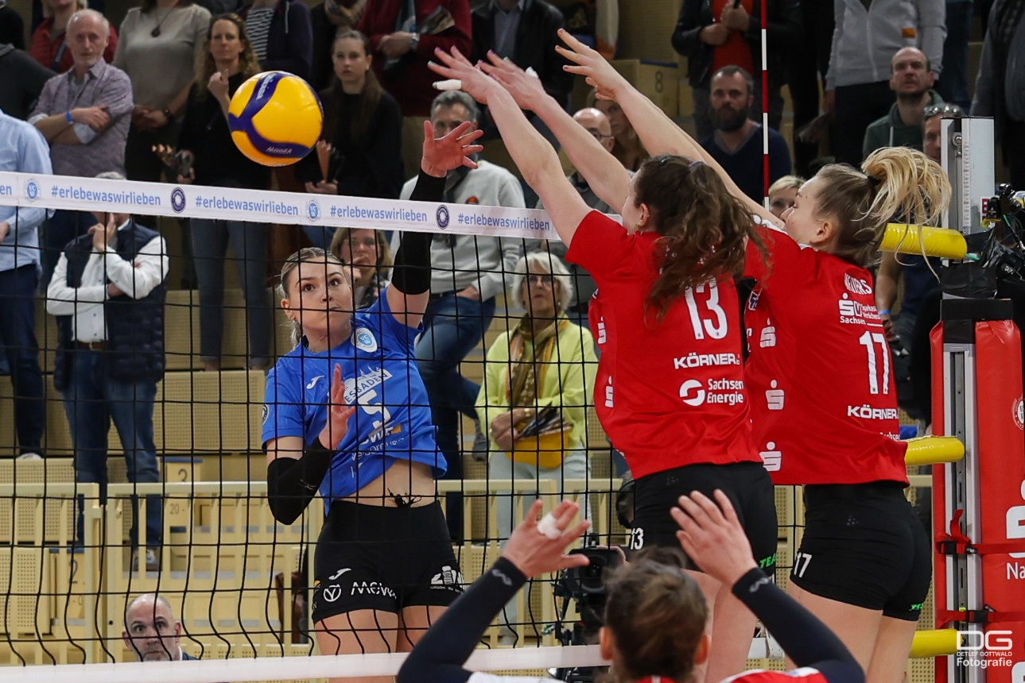
VCW: Alles-oder-nichts-Match in Dresden
Foto: Detlef Gottwald | www.detlef-gottwald.de
Über den VC Wiesbaden
Der 1. Volleyball-Club Wiesbaden e.V. wurde 1977 gegründet und ist spezialisiert auf Frauen- und Mädchenvolleyball. Die professionelle Damen-Mannschaft ist seit 2004 ohne Unterbrechung in der
1. Volleyball-Bundesliga vertreten und spielt ihre Heimspiele in der Sporthalle am Platz der Deutschen Einheit, im Herzen der hessischen Landeshauptstadt. Die bislang größten sportlichen Erfolge des VC Wiesbaden sind der Einzug in das DVV-Pokalfinale in der Saison 2012/2013 und 2017/2018 sowie die Deutsche Vizemeisterschaft in der Saison 2009/2010. Auch die erfolgreiche Nachwuchsarbeit ist Teil des VCW. Aktuell bestehen über 30 Nachwuchs-Teams, die in den vergangenen Jahren zahlreiche Titel bei überregionalen Volleyball-Meisterschaften sowie im Beachvolleyball erkämpften. Als Auszeichnung dafür erhielt der VC Wiesbaden im Jahr 2016 das „Grüne Band“ des Deutschen Olympischen Sportbundes (DOSB). Der VC Wiesbaden ist Lizenzgeber der unabhängigen VC Wiesbaden Spielbetriebs GmbH, die die Erstliga-Mannschaft stellt. Der Verein ist zudem Mitglied der Volleyball Bundesliga (www.volleyball-bundesliga.de) sowie des Hessischen Volleyballverbands (www.hessen-volley.de). Das Erstliga-Team wird präsentiert von den Platin-Lilienpartnern ESWE Versorgung (www.eswe.com) und OFB Projektentwicklung (www.ofb.de).
Text- und Bildmaterial stehen honorarfrei zur Verfügung – beim Bild gilt Honorarfreiheit ausschließlich bei Nennung des Fotografen. Weitere Pressemitteilungen und Informationen unter: www.vc-wiesbaden.de

